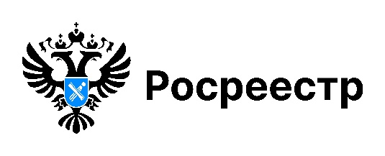

В новосибирском Росреестре изменился состав апелляционной комиссии

С 20 августа 2025 года изменен состав апелляционной комиссии
по рассмотрению заявлений об обжаловании решений о приостановлении осуществления государственного кадастрового учета или решений
о приостановлении осуществления государственного кадастрового учета
и государственной регистрации прав, созданной при Управлении Росреестра
по Новосибирской области.
Председателем апелляционной комиссии является заместитель руководителя Управления Росреестра по Новосибирской области Ивчатова Наталья Сергеевна.
Актуальная информация о составе апелляционной комиссии и порядке подаче заявления размещена на официальном сайте Росреестра https://rosreestr.gov.ru/activity/obespechenie-kadastrovoy-deyatelnosti/akty-rosreestra-ob-utverzhdenii-izmenenii-sostava-apellyatsionnoy-komissii-sozdannoy-pri-organe-regi/.
При возникновении вопросов о работе апелляционной комиссии обращаться по телефону: 8 (383) 227-10-80.

материал подготовлен Управлением Росреестра
по Новосибирской области

Об Управлении Росреестра по Новосибирской области
Управление Федеральной службы государственной регистрации, кадастра и картографии по Новосибирской области (Управление Росреестра по Новосибирской области) является территориальным органом федерального органа исполнительной власти, осуществляющим функции по государственной регистрации прав на недвижимое имущество и сделок с ним, государственному кадастровому учету недвижимого имущества, по оказанию государственных услуг в сфере осуществления государственной регистрации прав на недвижимое имущество и государственного кадастрового учета недвижимого имущества, землеустройства, государственного мониторинга земель, лицензирования геодезической и картографической деятельности, а также функции в сфере геодезии и картографии, наименований географических объектов, по федеральному государственному контролю (надзору) в области геодезии и картографии, федеральному государственному земельному контролю (надзору), государственной кадастровой оценке объектов недвижимости, федеральному государственному контролю (надзору) за деятельностью саморегулируемых организаций. Руководителем Управления Росреестра по Новосибирской области является Светлана Евгеньевна Рягузова.

Контакты для СМИ:
Управление Росреестра по Новосибирской области
630091, г. Новосибирск, ул. Державина, д. 28
Электронная почта:
oko@r54.rosreestr.ru
Сайт: Росреестр

